蒲公英班动态表
- 游戏活动：晨间游戏
宝宝们入园后进行了自主游戏，游戏活动有娃娃家（小厨房、卧室）、室内滑滑梯、建构区（桌面建构、地面建构）、艺术区、感官区、图书区。
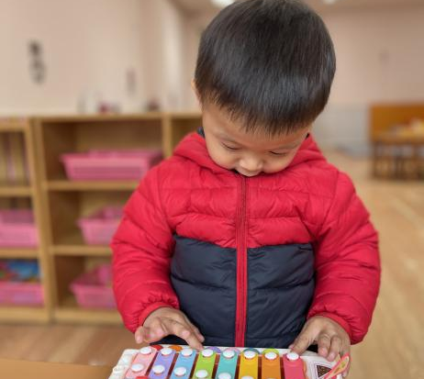 |  | 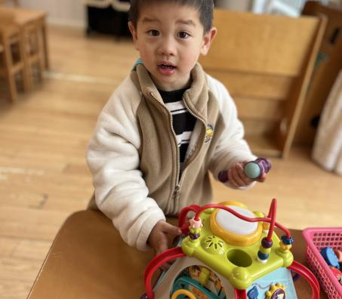 | 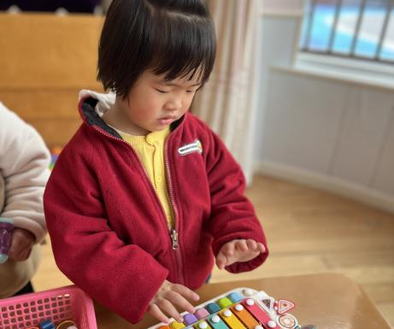
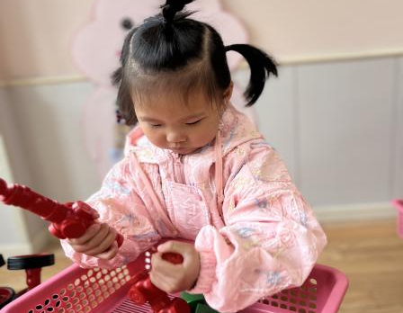 |  | 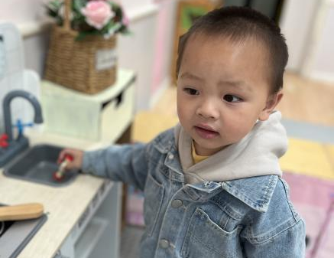 | 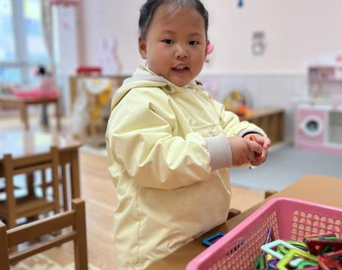
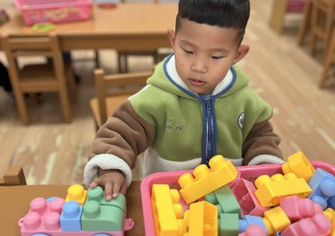 | 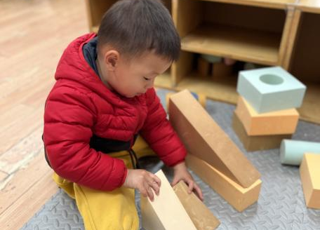 |  | 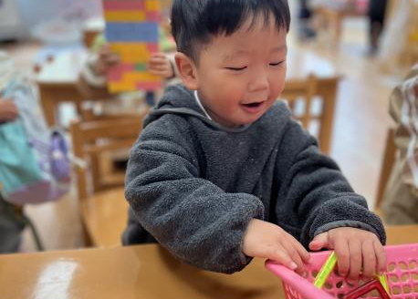

- 运动活动：有趣的毛毛虫
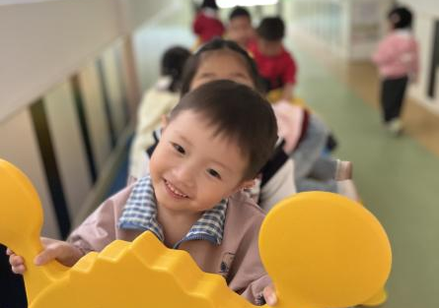 | 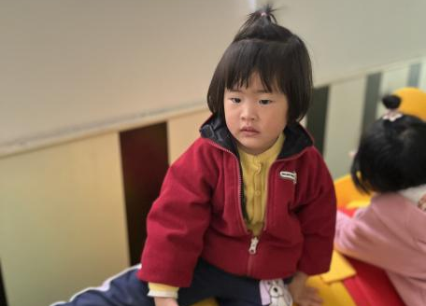 | 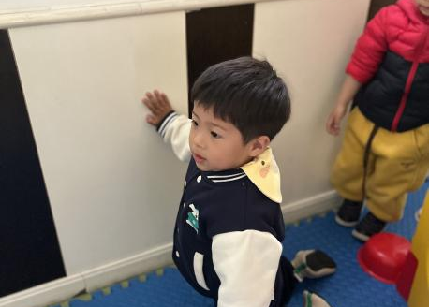
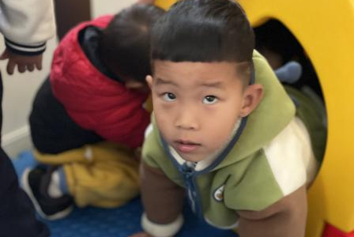 | 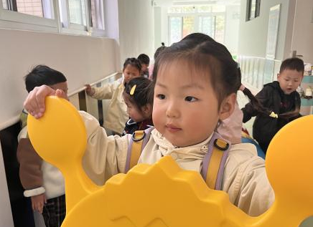 | 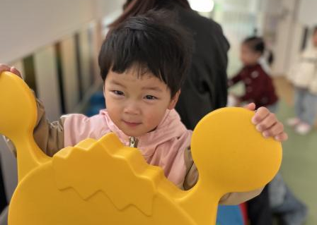

三、生活活动
宝宝 |  | 生活活动
姓名 | 入园情绪 | 上午点心 | 午餐 | 午睡 | 下午点心 |  | 大便
高铭骏 | 一整天情绪都很好。 | 鲜牛奶 √  鸽子蛋√ | 血糯米饭√  韭菜香干炒肚丝（剩菜）√  鱼香鸡蛋√  白萝卜仔排汤√ | 12：30前入睡。 | 红糖馒头√  酸奶√ |  | 无
马时予 | 一整天情绪都很好 | 鲜牛奶 √  鸽子蛋√ | 血糯米饭√  韭菜香干炒肚丝√  鱼香鸡蛋（剩菜）√  白萝卜仔排汤√ | 13：20前入睡。 | 红糖馒头√  酸奶√ |  | 无
苏梓航 | 一整天情绪都很好。 | 鲜牛奶 √  鸽子蛋√ | 血糯米饭√  韭菜香干炒肚丝（剩菜）√  鱼香鸡蛋√  白萝卜仔排汤√ | 12：20左右入睡。 | 红糖馒头√  酸奶√ |  | 无
裴陈韫 | 一整天情绪都很好。 | 鲜牛奶 √  鸽子蛋√ | 血糯米饭√  韭菜香干炒肚丝√  鱼香鸡蛋√  白萝卜仔排汤√ | 12：30左右入睡。 | 红糖馒头√  酸奶√ |  | 无
江靖皓 | 开心。 | 鲜牛奶 √  鸽子蛋√ | 半托不吃饭 | 半托 |  |  | 无
戎栎珩 | 一整天情绪都很好。 | 鲜牛奶 √  鸽子蛋√ | 血糯米饭√  韭菜香干炒肚丝√  鱼香鸡蛋√  白萝卜仔排汤√ | 12：30左右入睡。 | 红糖馒头√  酸奶√ |  | 无
宋朔 | 一整天都很好。 | 鲜牛奶 √  鸽子蛋√ | 血糯米饭√  韭菜香干炒肚丝√  鱼香鸡蛋（剩菜）√  白萝卜仔排汤√ | 12：30左右入睡。 | 红糖馒头√  酸奶√ |  | 无
朱书宥 | 一整天都很好。 | 鲜牛奶 √  鸽子蛋√ | 血糯米饭√  韭菜香干炒肚丝（剩菜）√  鱼香鸡蛋√  白萝卜仔排汤 | 12：30左右入睡。 | 红糖馒头√  酸奶√ |  | 无
张俊杰 | 一整天都很好。 | 鲜牛奶 √  鸽子蛋√ | 血糯米饭√  韭菜香干炒肚丝（剩菜）√  鱼香鸡蛋√  白萝卜仔排汤√（少量） | 12：30左右入睡。 | 红糖馒头√  酸奶√ |  | 无
李婠婠 | 一整天情绪都很好。 | 鲜牛奶 （少）  鸽子蛋√ | 血糯米饭√  韭菜香干炒肚丝√  鱼香鸡蛋（剩菜）√  白萝卜仔排汤√ | 12：30左右入睡。前入睡。 | 红糖馒头√  酸奶√ |  | 无
徐慕宸 | 偶尔会有情绪。 | 鲜牛奶 √  鸽子蛋√ | 血糯米饭√  韭菜香干炒肚丝（剩菜）√  鱼香鸡蛋√  白萝卜仔排汤√ | 12：30左右入睡。前入睡。 | 红糖馒头√  酸奶√ |  | 无
王乐悠 | 偶尔会有情绪。 | 鲜牛奶 √  鸽子蛋√ | 血糯米饭√  韭菜香干炒肚丝（剩菜）√  鱼香鸡蛋√  白萝卜仔排汤（少量） | 12：30前入睡。 | 红糖馒头√  酸奶√ |  | 无
陈浠 | 一整天都很好。 | 鲜牛奶 （少）  鸽子蛋√ | 血糯米饭√  韭菜香干炒肚丝√  鱼香鸡蛋√  白萝卜仔排汤√ | 12：30前入睡。 | 红糖馒头√  酸奶√ |  | 无
张君瑶 | 一整天都很好。 | 鲜牛奶 √  鸽子蛋√ | 血糯米饭√  韭菜香干炒肚丝√  鱼香鸡蛋√  白萝卜仔排汤√ | 12：30前入睡。 | 红糖馒头√  酸奶√ |  | 无
高钰涵 | 一整天都很好。 | 鲜牛奶 （少）  鸽子蛋√ | 血糯米饭√  韭菜香干炒肚丝（剩菜）√  鱼香鸡蛋√  白萝卜仔排汤√ | 12：30前入睡。 | 红糖馒头√  酸奶√ |  | 无
徐星禾 | 早晨来园时哭了一会儿，后来情绪都很好。 | 鲜牛奶 √  鸽子蛋√ | 血糯米饭√  韭菜香干炒肚丝（剩菜）√  鱼香鸡蛋√  白萝卜仔排汤（少量） | 12：20前入睡。 | 红糖馒头√  酸奶√ |  | 上午一次
鞠亦珩 | 请假
铁诗安 | 开心。 | 鲜牛奶 √  鸽子蛋√ | 血糯米饭√  韭菜香干炒肚丝（剩菜）√  鱼香鸡蛋√  白萝卜仔排汤√ |  |  | 无
胡骏一 | 请假
吴逸玺 | 偶尔有点情绪。 | 鲜牛奶 √  鸽子蛋√ | 血糯米饭√  韭菜香干炒肚丝（剩菜）√  鱼香鸡蛋√  白萝卜仔排汤√ | 12：40前入睡。 | 红糖馒头√  酸奶√ |  | 无

四、家园配合：
动态上的照片为老师的随拍，并不是所有孩子的照片都会呈现，幼儿的活动照片均上传群相册或者一起长大app，家长可自行查看哦。

